ОГБУ ДО ОДТМ г.Ульяновска Естественно –научный отдел на базе Муниципального общеобразовательного учреждения «Троицко-Сунгурская средняя школа»

Всероссийский конкурс «Доброволец России – 2018» с вручением премии «Доброволец России – 2018»
В возрастной категории от 8 до 14 лет
Номинация: «Уверенные в будущем» – проекты в сфере сохранения исторической памяти, заботы о ветеранах

Социальный проект «Красная звезда героя»

Работу выполнили: Корнишина Милана,
ученица 2 класса;
Кирсанов Сергей, ученик 6 класса
кадеты ККВПО «Патриот»
Руководитель проекта: хорунжий Мерзлякова Оксана Викторовна
Актуальность проекта
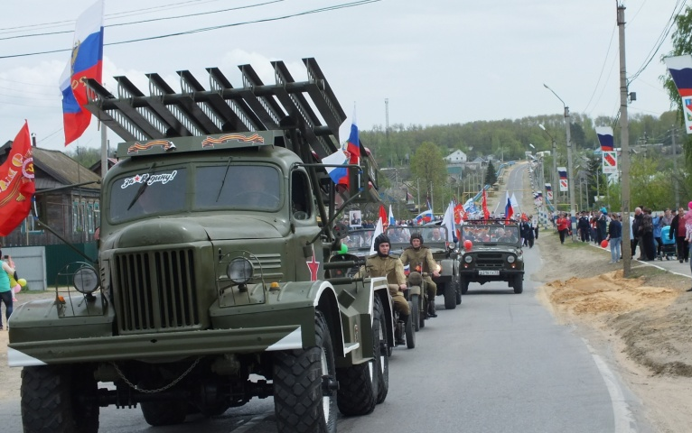
Второй год я принимаю участие в параде Победы и шествии Бессмертного полка в селе Троицкий Сунгур Ульяновской области. По селу проезжает военная техника, которая принимала участие в боевых сражениях с фашисткой Германией. Я горжусь тем, что со мной рядом прадедушка Мерзляков Анатолий Михайлович, который часто мне рассказывал о своих родителях. С первых дней войны они сражались на разных фронтах, но за общее дело.
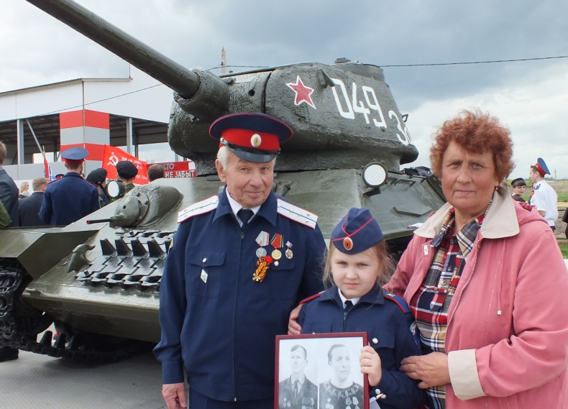
Прадедушка рассказал мне, что в 1970-80х годах прошлого столетия, в память о победе в войне 1941-1945 годов, на домах были установлены красные звезды. К празднованию дня Победы 9 мая звезда подкрашивалась в красный цвет, в память о погибших товарищах. Сегодня красных звезд на домах осталось мало, так как дома продаются или благоустраиваются.
Это не значит, что мы не помним подвиги наших родных. Ветеранов, участников ВОВ в нашем селе Троицкий Сунгур, к сожалению, уже не осталось. Необходимо данную традицию восстановить. Памятные доски, на домах односельчан, помогут увековечить память о своем родственнике, участнике Великой Отечественной войны.
Новизна проекта
Время неумолимо бежит вперед, все дальше уходя от тех военных лет. Сегодня мы посещаем ветеранов труда, тружеников тыла и односельчан, отнесенных к категории дети войны. Каждое поколение школьников передает своим братьям и сестрам то, что они смогли собрать по крупицам. Социальный проект «Красная звезда героя», включает в себя теоретическую и практическую деятельность. В нем описываются собранные материалы исторических событий о жизни наших односельчан, в период с 1941 по 1945 года. Время неумолимо бежит вперед, все дальше уходя от тех военных лет. Чтобы сохранить память о своих родных я предложила ребятам составить свою родословную и написать о них в семейной книге памяти.
Приняв присягу кадетского казачьего движения военно-патриотического отряда «Патриот», я готова совместно с кадетами делать всё, что бы память о них была вечной. Сегодня мы посещаем ветеранов труда, тружеников тыла и односельчан, отнесенных к категории дети войны. Поздравляем ежегодно с праздниками: «День пожилого человека», с Новым годом, с Днем 8 марта и Днем защитника Отечества и празднованием дня Победы 9 мая.
Цель проекта
Установить памятные доски на домах ветеранов, для увековечивания памяти о своих родственников, участников Великой Отечественной войны. Задачи проекта:
1) привлечение кадет и школьников для сбора информации о количестве семей имеющих красную звезду на доме;
2) проведение опроса односельчан, для сбора данных, о количестве желающих установить памятные доски и на домах;
3) привлечение школьников, руководителей предприятий села и района в оказании помощи по сбору макулатуры, для получения денежных средств на реализацию проекта;
4) распространение информации о проекте и привлечение детских, молодежных общественных объединений, общественности, социальных партнеров для реализации проекта в СМИ и сети интернет;
5)проведение торжественного вручения памятной доски родственникам участника ВОВ, в рамках празднования дня Победы.
Направления работы:
- поисковая работа;
2. оказание помощи ветеранам труда, труженикам тыла и односельчанам, отнесенных к категории дети войны;
3. информационная работа;
4. проведение мероприятий посвященных Победе в Великой Отечественной Войне;
5. воспитание патриотизма у обучающихся и кадет.
Этапы проекта:
1.информационно-аналитический;
2. практика - ориентированный;
3. агитационно - просветительский.
Планирование мероприятий

№ | Направление работы | Время проведения | Кто провел, подготовил
1 | Поисковая работа  «Никто не забыт и ничто не забыто»
 | - Сбор информации о сражениях Великой Отечественной войны, Японской войны. Поиск мест сражений и участников военных действий из архивных источников и сети Интернет.  - Сбор информации из семейного архива.  - Переписка с семьями участников сражений. | В течение года  2008-2009 у. г.  2009-2010 у. г.  Сентябрь 2008у.г.  Март-апрель 2010у.г. | Объединение «Экологический туризм»
2 | Оказание посильной помощи
 | - Операция «Забота»  - Шефская помощь «Сельские будни». | В течение года | Объединение «Экологический туризм, школьники, кадеты
3 | Информационная работа
 | - Оформление страницы в сети Интернет – группа в Контакте, под девизом  «Будущее начинается сегодня».  - Пополнение фонда школьного музея.  - Творческий отчет участия в акции #Урокидобра  - Размещение сценарии, фотографии и другой информации о проведении мероприятий по проекту:  - Операция «Вторичный бум», в рамках информационно – просветительского проекта «Бумаге вторую жизнь»;  -Благотворительная акция «Красная звезда героя», в рамках празднования «День Петра и Февронии» - день семьи и верности;  - Публикация творческих работ, отчетов о проделанной работе учащихся в СМИ:  - районная общественно-политическая газета «Сельская правда»,  - местная общественная газета « Троицкий вестик» | В течение реализации проекта  Май 2018 г. – Сентябрь 2018 г.  Май2018г. –сентябрь 2018г.  Июль 2018год  Май 2018 г. – Сентябрь 2018 г. | Редколлегия Объединение «Экологический туризм  Волонтерский отряд «Доброволец»  Объединение «Экологический туризм,  Волонтерский отряд «Доброволец»
4 | Проведение мероприятий посвященных Победе в Великой Отечественной войне | В течение реализации проекта
 | - Проведение акции «1 мая день труда»  - Проведение акции «Посади дерево за того парня», «Лес Победы»  - Велопробег «День Победы»  - Проведение акции «Подарок ветерану в день защиты детей».  - Проведение акции «Запиши голос ветерана».  - участие в концерте посвященного празднованию «Дня Победы»;  - Международная акция «Свеча памяти»  - Проведение выступления на классном часе:  - «Мой дедушка был на войне»; - «История войны, история страны, история семьи»;  - Проведение экологической акции «Охранять природу значит защищать Родину»;  - Оформление наглядного материала для проведения мероприятий.  - Торжественное вручение памятных табличек акции «Красная звезда героя» участникам  - Патриотический марафон «Никто не забыт, ничто не забыто» | 1 мая 2018г.  3 мая 2018г.  05 мая 2018г.  1 июня 2018г.  9 мая 2018г.  22 июня 2018года 2сентября 2018г.  5 мая 2018г.  10сентябрь 2018г.  В течение реализации проекта  9 сентября 2018 года  9 мая 2019  С 1 сентября 2018 года по 9 мая 2019года | Объединение «Экологический туризм, ВПККО «Патриот»  Волонтерский отряд «Доброволец», ВПККО «Патриот»  Объединение «Экологический туризм, ВПККО «Патриот»  Волонтерский отряд «Доброволец» , ВПККО «Патриот»  Объединение «Экологический туризм, ВПККО «Патриот»  Волонтерский отряд «Доброволец» , ВПККО «Патриот»
5 | Воспитание патриотизма у учащихся
 | - «Урокидобра» при храме Живоначальной Святой Троицы «Война глазами детей», в рамках празднования Троицы,  -Экскурсии в «Музей под открытым небом», в рамках летнего палаточного лагеря и регионального казачьего Сполоха  - Классный час «Армейская закалка по жизни меня вела». Встречи с преподавателем военной начальной подготовки Мерзляковым А.М.,  - Классный час «Казачьему роду нет перевода», встреча со станичниками,  - Классный час «Учитель первый, учитель в душе, учитель в памяти», встреча семьей Горбуновой А.С.,  - Казачий час «Моя родословная», встреча с кадетами | Июнь 2018г.  Июнь 2018г.  Июль 2018г.  Сентябрь2018г.  Сентябрь2018г.  Сентябрь2018г  .  Сентябрь2018г.  Сентябрь-2018 май 2019г. | Кадет Кирсанов С., кадет Корнишина Милана, члены ВПККО «Патриот»  Объединение «Экологический туризм  ВПККО «Патриот»  Кадет Кирсанов С., кадет Корнишина Милана, члены ВПККО «Патриот»
Предполагаемые затраты и источники финансирования
Бюджет проект составляет: сто двадцать три тысячи сто семьдесят рублей. Источниками финансирования станут собственные средства в размере четырех тысяч рублей, полученные за сбор макулатуры и участие в грантовой поддержке.
Смета расходов на реализацию проекта с учётом средств, привлечённых на условиях софинансирования

 | Наименование строительного материала | Размер, мм., кг | Количество шт, кг | Цена  шт., кг | Общая сумма
1 | Сверхтвердая ДВП, | 1220 х 2440, толщина 6 | 3 листа | 1200.00 | 3.600.00
2 | Краска по дереву, цвет красный | 3 | 5 банки | 380.00 | 1.900.00
3 | Гвозди размер | 100 | 5 | 250.00 | 1.250.00
4 | Памятные таблички | 30x40см | 100 | 500.00 | 50.000.00
5 | Шуруп по бетону -гвоздь дюбель | 6мм x 60 мм | 400 | 1.00 | 400.00
6 | Заглушки для гвоздей |  | 400 | 0.30 | 120.00
7 | Шары для оформления мероприятия гелевые (белые, красные, сине-голубые ) | Средние | 120 | 20.00 | 2.400.00
8 | Ткань для оформления сцены  Шифон | Белый цвет | 10 | 250.00 | 2.500.00
9 | Ткань для оформления сцены  Шифон | Белый красный | 10 | 250.00 | 2.500.00
10 | Ткань для оформления сцены  Шифон | Белый синий-голубой | 10 | 250.00 | 2.500.00
11 | Ткань для оформления сцены  Шифон | Темно-желтый | 5 | 250.00 | 1.250.00
12 | Ткань для оформления сцены  Шифон | Черный | 5 | 250.00 | 1.250.00
13 | Гофрированная бумага (изготовление объемных цветов) | Красный цвет | 10 | 120.00 | 1.200.00
14 | Гофрированная бумага (изготовление объемных цветов) | Зеленый цвет | 10 | 120.00 | 1.200.00
15 | Гофрированная бумага (изготовление объемных цветов) | Белый  цвет | 5 | 120.00 | 700.00
16 | Гофрированная бумага (изготовление объемных цветов) | Желтый цвет | 5 | 120.00 | 700.00
17 | Гофрированная бумага (изготовление объемных цветов) | Черный цвет | 5 | 120.00 | 700.00
18 | Клей ПВА | 0.5 л | 5 | 200.00 | 1.000.00
19 | Форма военных лет – комплект ведущим мероприятия (рубашка, юбка, пилотка, ремень) | 40 (SМ) | 1 | 4.000.00 | 4.000.00
20 | Форма военных лет – комплект ведущим мероприятия (рубашка, брюки, пилотка, ремень) | 42 (М) | 1 | 4.000.00 | 4.000.00
21 | Цветы для поздравления | Гвоздики  по 2 шт | 200 | 50.00 | 10.000.00
22 | Корзины с цветами для возложения к вечному огню | Сборный букет цветов | 15 | 1.000.00 | 15.000.00
23 | Бумага для оформления грамот | 160 мм 50 шт | 5 | 600.00 | 3.000.00
24 | Заправка картриджа черного |  | 2 | 500.00 | 1.000.00
25 | Заправка картриджа цветного |  | 2 | 500.00 | 1.000.00
26 | Собственные деньги ОУ  (сбор макулатуры) | риск проекта |  |  | 4.000.00
27 | Софинансирование ТОС 20% |  |  |  | 24.630.00
28 | Требуемая сумма (грантовая поддержка) |  |  |  | 98.540.00
 | Итого |  |  |  | 123.170.00

Сроки реализации проекта: май 2018 - май 2019 г.

Ожидаемые результаты:

Количественные результаты проекта:
- привлечение к данной проблеме общественность села, района и региона;
-распространение опыт работы по проекту в СМИ и сети интернет поможет найти единомышленников;
- привлечение к участию в социально-значимой проектной деятельности детских и молодежных общественных объединений РДШ, РСМ.
Качественные результаты проекта:
- ребята узнают больше о своих родных и сохранят память о тех доблестных подвигах предков, которые они совершили в годы войны;
- ребята получать опыт и знания, участвуя в реализации социально-значимых проектов, что способствует самообразования, воспитанию патриотичности, духовности и нравственности современной молодежи.
Перспектива
- Продолжить оказание помощи вдовам участников ВОВ, тружеников тыла.
- Активизировать деятельность волонтерского движение, участвуя в мероприятиях всероссийского движения «Волонтеры Победы».
- Участвовать с проектом в конкурсах, форумах таких как «Малая академия» для обучающихся начального звена и др.;
- Проведение тематических рассказов и экскурсий в парке – Мемориал 65 летия Победы в Великой Отечественной войне;
- Создание семейных архивов, фото альбомом «Моя родословная».
Вывод: Благодаря социальному проекту «Красная звезда героя», Красные звезды «зажгутся» на домах участников Великой Отечественной войны, тружеников тыла и детей войны, как символ памяти о тех доблестных подвигах, которые совершили наши предки в годы войны.
Содержание
Война – страшное слово. Многие уходили на войну мальчишками, буквально со школьной скамьи. Покидая родной дом, семью и друзей, они думали только о том, чтобы защитить нашу землю от фашистских захватчиков. Вчерашних юных парней и девчат война делала взрослыми. Потеря близких, разруха и блокадный голод подвигала на героические поступки ребят. Они уходили в лес к партизанам, где помогали ухаживать за ранеными. Помогали по хозяйству: приносили воду для приготовления пищи, собирали в лесу хворост для поддержания огня в костре и тепла в землянке. Каждый хотел быть полезен в любом деле, чтобы чувствовать себя бойцом Красной армии.

История Троицко-Сунгурского сельского поселения в истории России
Наши односельчане также пережили все испытания, выпавшие на их судьбу, и в период военных и послевоенных лет. Каждая семья познала боль и утрату своих близких сестер, братье, отцов и дедов. Но страна наша выстояла, объединив все свои силы в борьбе с гитлеровскими захватчиками.
В период с 1941-1945 г.г. по Новоспасскому району было призвано на фронт 6500 тысяч человек. Из них: вернулось 3200 человек, без вести пропало 1500 человек, погибло 1800 человек. По Троицко-Сунгурскому сельскому поселению было призвано на фронт 637 человек, вернулось 203 человека, погибло 434 человека. Горбунова Валентина Васильевна библиотекарь сельской библиотеки предоставила нам информацию.

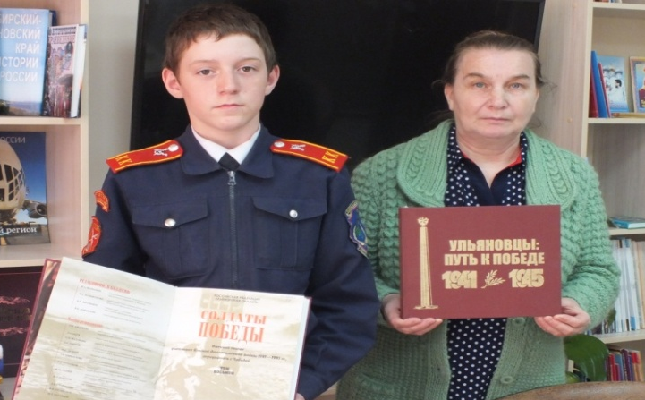

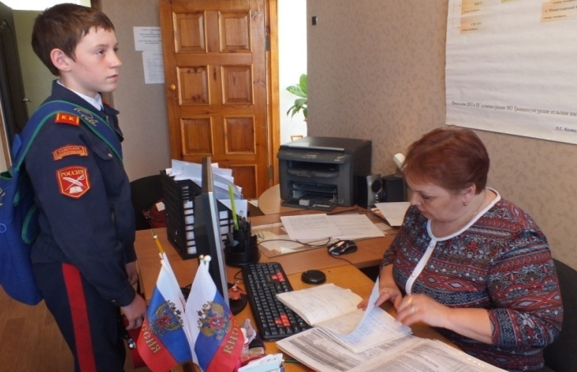
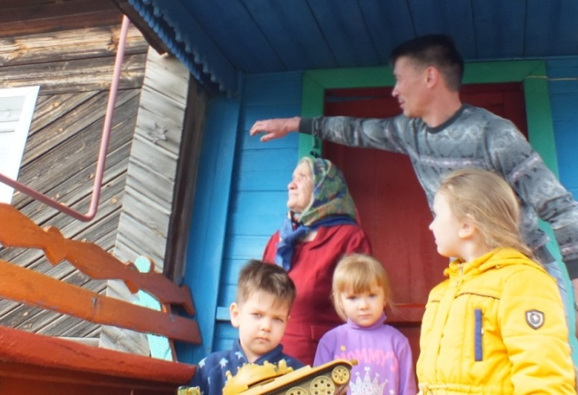
Макеева Тамара Федоровна, специалист по социальной работе при администрации Троицко-Сунгурского сельского поселения, предоставила нам информацию о количестве проживающих людей в поселении, что составляет 1680 человек и 625 домовых хозяйств, на период января 2018года. От Мерзлякова Анатолия Михайловича, бывшего главы администрации села Троицкий Сунгур в период с 1991г. года по 2001г., мы узнали, что количество домов в период послевоенного времени было 285. Сегодня только 68 красных звезд находятся на домах участников Великой Отечественной войны. Красный цвет армейской звезды символизирует память о крови товарищей, пролитой в боях
Красная звезда — геральдический знак, который был символом Красной армии, присутствовал на флаге и гербе СССР. В СССР под ней подразумевалось единство мирового пролетариата всех пяти континентов Земли: пять концов звезды — пять материков планеты. Красная звезда обычно именовалась «марсовой звездой» по имени древнеримского бога войны Марса. В советской традиции Марс символизировал защиту мирного труда. Красная звезда символизировала освобождение трудящихся от голода, войны, нищеты и рабства. Официально символ под названием «марсова звезда с плугом и молотом» был утвержден приказом Л.Троцкого от 7 мая 1918 г.
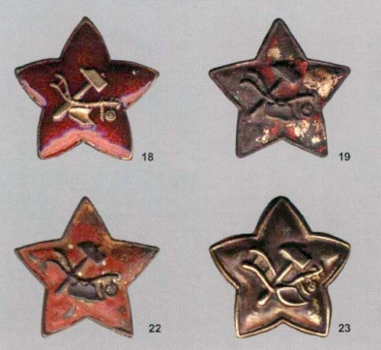
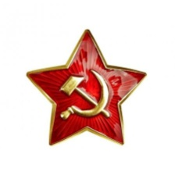
Там же было сказано следующее: «Красноармейский значок есть принадлежность лиц, состоящих на службе в войсках Красной армии. 16 января 1919 г. шитые звезды украсили новый головной убор красноармейцев, которые называть по фамилиям знаменитых красных командиров – «фрунзевкой» и «буденовкой».
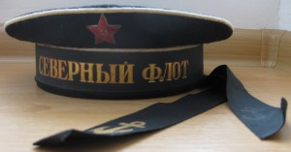
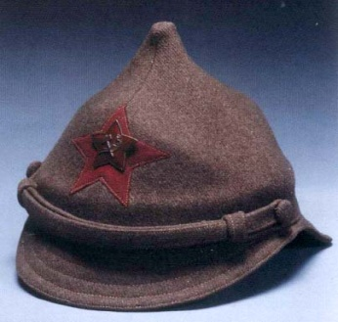
Первоначально «Значок красноармейца» носился на груди, но 15 ноября 1918 года приказом РВС РСФСР № 773 звезда стала носиться на головных уборах (ранее - месте расположения кокард), ношение которой распространилось на военных моряков. В приказе отмечалось: «Отныне революционный знак — Красная звезда является выражением единства Красного Флота и Красной Армии».

История моей семьи в истории России

Я, Корнишина Милана Александровна, ученица 2 класса МОУ Новоспасской средней школы №1 Новоспасского района, Ульяновской области. Воспитываюсь я в православной семье. Моя мама Мария и папа Александр часто посещаем наш храм Преображения Господня в р.п. Новоспасское.
Мои бабушка и дедушка живут в селе Троицкий Сунгур , где я часто бываю в гостях по выходным и отдыхаю все лето. С раннего детства моя бабушка Оксана читала мне детские православные книги. С моей прабабушкой Татьяной, по маминой линии, много и подробно говорили о христианских праздниках и традициях. Мы стали прихожанами церкви Живоначальной Святой Троицы. В свои 3 года я впервые приняла участие в благоукрашении храмам Живоначальной Святой Троицы, помогая ребятам красить ограду вокруг храма. Ежегодно я и мою друзья, совместно с прихожанами храма, проводит уборку территории вокруг источника питьевой воды из родника «Поповского». Проводим операцию «Чисто в доме – чисто на душе» перед празднованием святой Пасхи. Бабушка Оксана всегда мне говорит: « Православие-это фундаментальная основа нашей жизни и для нашей семьи - это особая и неотделимая часть бытия».
Всей семьёй мы еженедельно посещаем церковные службы, постоянно подходим к таинству причастия. Мама встала на этот путь уже в осознанном возрасте 28 лет. На одной из служб, после причастия, на всю жизнь в мамину память врезались слова батюшки: «Теперь ты должна знать самую главную молитву - это отче наш - и постоянно ходить причащаться». Мама поет в церковном хоре храма Преображения Господне.
Мой дедушка Виталий, отец мамы, четыре года строил храм во имя Рождества Христова в селе Коптевка р.п. Новоспасское. Я глубоко убеждена, храм в селах играет огромную роль, он является центром духовной культуры села. И вот так постепенно я многое узнавала о православие.
Вера в господа Бога помогает всем в трудную минуту. Сколько таких минут было прожито участниками боевых сражений за нашу Отчизну во время Великой Отечественной войны. О тех далеких годах мне рассказывал мой прадедушка Мерзляков Анатолий Михайлович.
Его родители, Захаров Михаил Федорович и его будущая супруга Мерзлякова Анна Тарасовна, воевали за Родину с фашисткой Германией.
Мой прапрадед, Захаров Михаил Федорович (1922-1996), уроженец с. Пановка, Николаевского района , Пензенской области . Михаил Федорович окончил войну в звании сержант. На войне был артиллеристом пулеметного орудия. После войны был награжден Медалью за «Отвагу» и орденом «Отечественной войны». Работал в лесхиме мастером по сбору сосновой смолы.
Моя прапрабабушка Захарова Анна Тарасовна (1923 -1991), уроженка села Троицкий Сунгур р.п. Новоспасское Ульяновской области. Она всю войну была связисткой, передавая сводки боевых сражений. За подвиги солдат награждены орденом «Отечественной войны», «Боевого Красного Знамени».
После войны работала в прачечной при школе. Находясь на разных фронтах, они делали общее дело. Защищали свой родной дом, край, великую Россию. После войны начали свою семейную жизнь в селе Троицкий Сунгур.
Прадедушка Анатолий Михайлович родился в послевоенное время 6 ноября 1945года.
Армейскую службу Анатолия Михайловичу пришлось пройти в Германии, что оставило неизгладимый след в его жизни.
Четыре года воинской службы, укрепили дух и улучшили физическое совершенствование организма. Дисциплина и ответственность по жизни шла со мной в ногу.
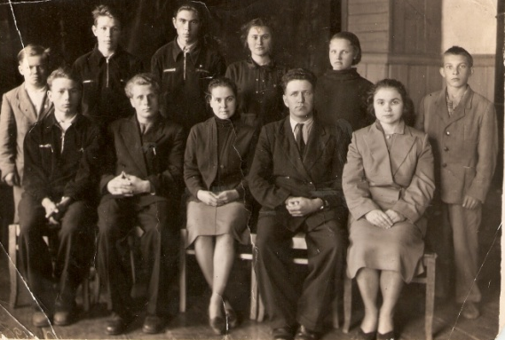
Армейская закалка по жизни его вела в делах на благо общества. После службы пошел учиться на электрика, а позже на педагога. Проработав в школе 15 лет, был избран председателем сельского Совета 1983-87г. С 1987 по 1991год работал парторгом и с 1991года по 2001год главой сельского поселения. Это очень ответственная работа – быть в ответе за жизнь сельчан. Свою жизнь мы строим сами, и только от нас зависит, как написал в произведении «Как закалялась сталь» Н.А.Островский …Надо прожить, так, чтобы не было больно, за бесценно прожитые годы. Сегодня он получил новое «звание» - дети войны и дети послевоенного времени.
В память о тех, кто воевал за наше светлое будущее, я решила принять участие в социальном проекте «Красная звезда героя», который проходит в селе Троицкий Сунгур. Организаторами данной акции выступил кадет Кирсанов Сергей ВПККО «Патриот», под руководством наставника хорунжего Мерзляковой Оксаны Викторовны, моей бабушки. И, я не осталась в стороне.

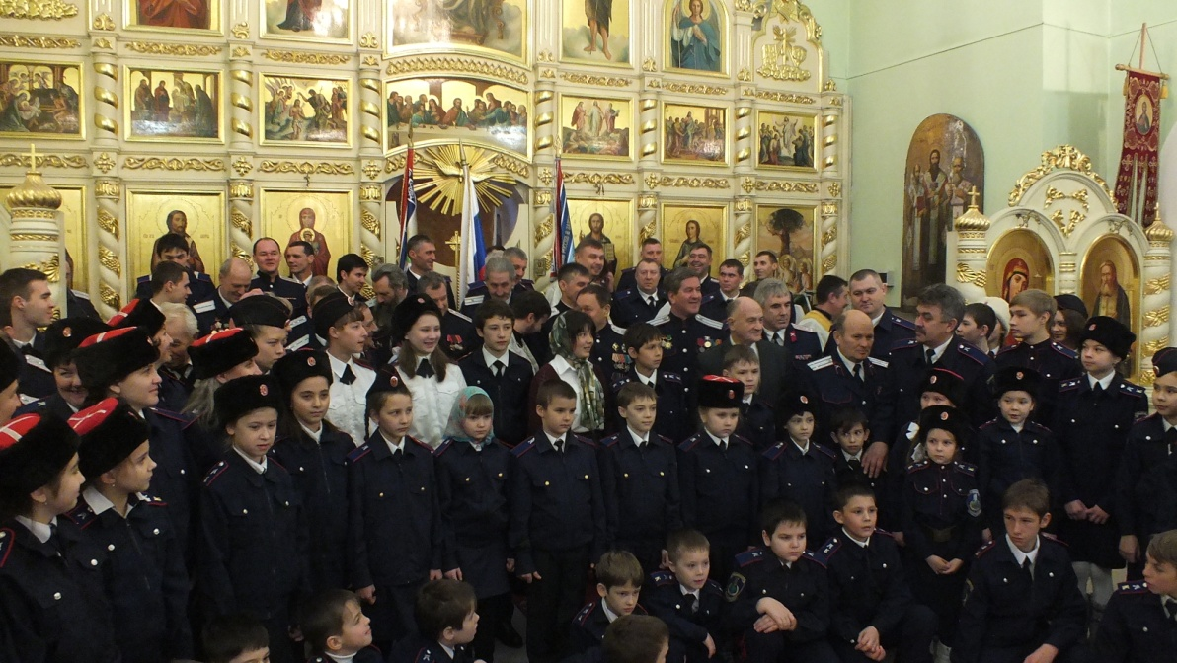

История моей семьи в истории России

Я, Кирсанов Сергей, живу в Ульяновской области Новоспасского района, в селе Троицкий Сунгур. Родился 29 ноября 2005 года, учусь в 6 классе в Троицко-Сунгурской средней школе. Осенью 2015 года в нашем селе начала свою деятельность местная общественная организация Новоспасского района «Станица Троицкосунгурская», во главе с атаманом Мясниковым Григорием Николаевичем. В селе началось возрождение казачества.
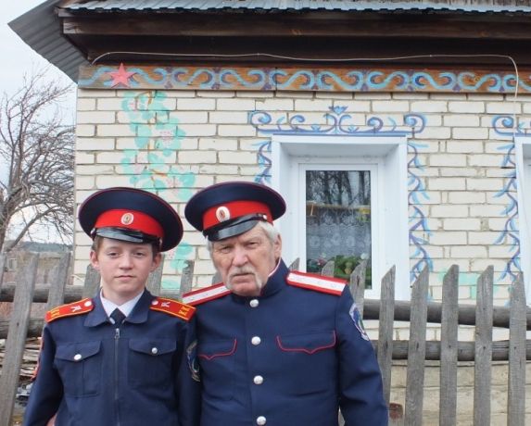
Наша школа с 2016 года вошла в состав Ульяновского отдела СКВРиЗ, где действуют два казачьих кадетских объединения обучающихся. Вступить в ряды казаков станицы, было решено на семейном совете.
Мой дед Кирсанов Сергей Григорьевич и я, Сергей Кирсанов, стоим во главе нашей семьи. Моя бабушка Любовь Ивановна и сестра Ксения нас поддержали.
В школе обучаются почти 200 человек, а нас кадет, добрая половина. Наши наставники Причалов Николай Михайлович, Мерзлякова Оксана Викторовна помогают нам в учебе, воспитывают в нас дружеские взаимоотношения с ребятами, ответственность и умение работать в команде. Наша большая кадетская семья – это еще один мой дом, где я чувствую свою ответственность за тех, кто находится со мной с утра и до вечера.
Так получилось в моей жизни, что мы с сестрой рано остались одни, без родителей. Это стало первым жизненным испытанием в нашей жизни. Найти себя и стать человеком очень сложно. Понять свое предназначение и найти свое место в этой жизни порою нелегко не только ребенку, но и взрослому.
На занятиях по духовно-нравственному воспитанию мы часто просматриваем фильмы о героях нашего времени, и времён Великой Отечественной войны. Читаем с кадетами рассказы о матерях - героях и о детях – героях, кому еще не было 10 и 15 лет. Порою, от увиденного мною на экране, трудно было сдержать слезу. Я не понимаю, почему люди делали и делают нечеловеческие поступки, лишая их крова, семьи и даже жизни. Каждый раз я ловлю себя на мысли, что нас испытывает на прочность кто- то или что- то. Я уверен в том, что в жизни есть место для подвигов простых, человеческих. Быть хорошим человеком – это уже подвиг.
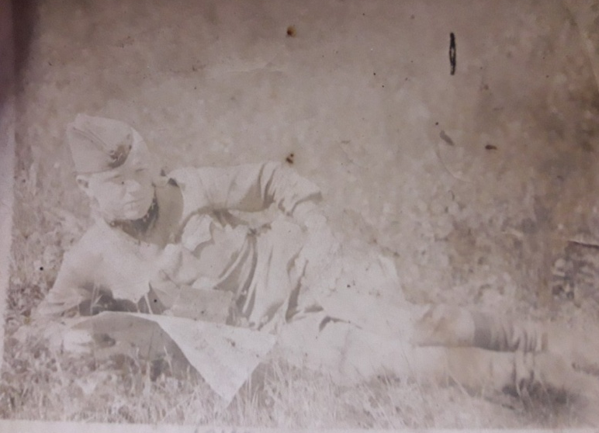
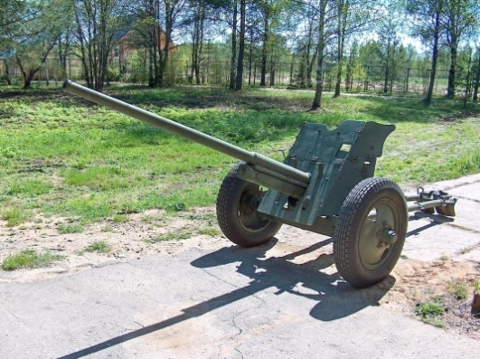
Война не обошла стороной и нашу семью. Мой прадед Кирсанов Григорий Семенович (1918-1977) в сороковых годах служил на границе, где его застала война. Он был командиром артиллерийского расчета. Советские артиллеристы в своей массе сражались храбро, но несли большие потери. Григорий Семенович рассказывал, что как командир при себе он имел револьвер, но больше оружия у них не было, ни винтовок, ни снарядов. В связи с внезапной войной не все части армии были обеспечены оружием для ведения боевых действий. На всех у них была всего одна пушка « сорокопятка», с одним боевым снарядом.
Пушка предназначалась для борьбы с танками, самоходками и бронемашинами противника. Противотанковой пушкой они выстрелили прямой наводкой по противнику, успев сделать один выстрел. Так как боеприпасов не было, их сразу взяли в плен. Всю войну прадед пробыл в концлагерях. С начала в Бухенвальде, далее в Бельгии. Трижды бежал, но, не зная местности, их опять ловили и возвращали в концлагерь. В1945 году их освободили американцы. Послевоенное время был в ссылке, восстанавливал город Сталинград, ныне Волгоград. Был награжден Почетной грамотой за хорошую работу. В это период времени он познакомился с моей прабабушкой Озимковской Ниной Сергеевной.
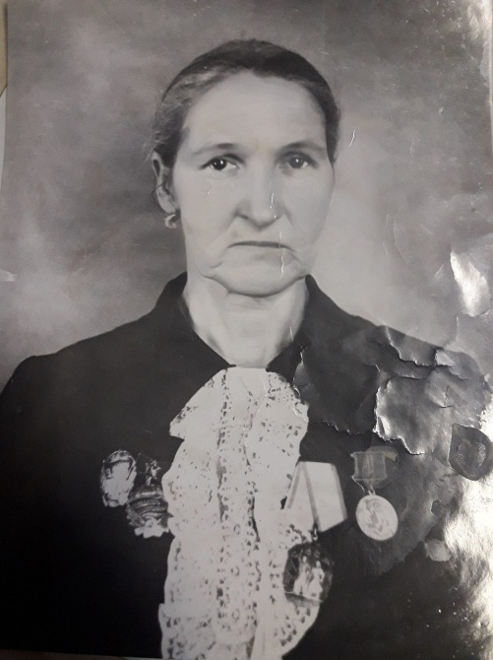
Озимскова Нина Сергеевна (1923-2003) родилась и выросла в городе Сталинграде, там же добровольцем с сестрой ушла на фронт. Всю войну она воевала в рядах армии Константина Константиновича Рокоссовского, и дошла до Берлина. После окончания войны благополучно вернулась домой. В 1956 году они переехали на родину прадеда, в село Монастырский Сунгур, Ульяновской области, Новоспасского района с тремя сыновьями Анатолием, Александром и Сергеем. Младший сын Юрием родился уже здесь на Ульяновской земле. Несмотря на сложное послевоенное время, прадедушку и прабабушку не испугали трудности. Рождение четверых сыновей в то, послевоенное время и сегодня, можно считать героизмом. После войны Григорий Сергеевич работал шофером, а бабушка дояркой в колхозе «Путь к Коммунизму». Нина Сергеевна неоднократно становилась победителем соревнований среди трудящихся, за что была награждена медалями и орденами.
Исследование истории семей, участников боевых сражений
С 2010 года была начата работа по сбору материалов о войне с Германией из семейных архивов участников сражений с ребятами своего класса Мерзлякова Оксана Викторовна, когда была классным руководителем. Сейчас она является наставником кадет и учащихся школы. Поисковая деятельность меня заинтересовала. Так как я, учась в другой школе, то не могу являться членом объединения «Экологический туризм», но я активно принимаю участие во всех мероприятиях, которые они организовывают, как член инициативной группы юных добровольцев и кадет.
Мы сегодня имеем возможность узнать историю страны, историю войны и историю семей из исследовательского проекта «Тропою памяти». Патриотическое воспитание ребят проходило под девизом «Будущее начинается сегодня».
С целью активизации работы с вдовами, оказания им должного внимания, за каждым классом в школе были закреплены вдовы участников ВОВ. Мошкова Александра Ивановна (Краснова-девичья фамилия) - жена Мошкова Иван Петровича. Вся семья узнала и пережила ужасы войны. Ее отец Краснов Иван Иванович погиб в сентябре 1941года. Братья: Степан, Егор, Павел, Георгий ушли на фронт. Из них вернулось только двое. Александре Ивановне в то время было всего 10 лет.
Так же класс закреплен за учителями, которые находятся на заслуженном отдыхе. Горбунова Анна Семеновна - проработала в школе 37 лет учителем начальных классов. Она является Отличником народного просвещения и ветераном труда. В своей трудовой книжке имеет только одну запись, учитель Троицко-Сунгурской школы.
Муж Анны Семеновны – Горбунов Николай Семенович уроженец нашего села, участник войны с Японией, в период с августа по сентябрь 1945год. Николай Семенович от курсанта дослужился до звания старшины танковой роты в 1949году.
Наша поисковая деятельность разделилась на два направления:
- Великая Отечественная война 1941-1945года.
- «Неизвестная война» - война с Японией. Август – сентябрь 1945года.
Большая работа была проведена при сборе материала о ветеранах участниках боевых сражений. Жизнь и судьбы 6 семей, 9 человек - участников ВОВ.
Сбор информации начали с архивных документов. Данные занесенные в «Книгу памяти». В ней указано: в каком году, и какие были сформированы войска.
Сбор информации из семейных архивов
Воспоминания тронули душу каждого, с кем проводилось интервью, и в то же время вдовы выражали свою радость о том, что помнят их мужей и отцов, интересуются их жизнью и героическим прошлым, а так же жизнью в послевоенное время. Что нам не безразличны сегодняшние будни. Работа была очень насыщенной и интересной. Открывались новые сведения, из которых выстраивалась новая цепочка событий и действий.
История семьи Мошковой Александры Ивановны
Мы начали сбор материалов с использованием ресурсов сети Интернет. Нас заинтересовала маленькая фотография из архива семьи Мошковой Александры Ивановны. На фотографии мы увидели меленький памятник, установленный на открытой местности. Фото было сделано в 1991году. До этого времени эта территория считалась «закрытой». Благодаря информационным технологиям, увеличив фото, мы смогли найти информацию.
На фото запечатлена «ВЫСОТА 258.3» - это памятник на братской могиле войнам 14 армии и Северного флота, погибших на высоте 258,3 . там было похоронено 1100 человек. Кольский полуостров занимал значительное место в агрессивных планах гитлеровских захватчиков. Незамерзающий порт был базой Северного флота, а так же выходом на Кировскую железную дорогу, соединяющий Мурманский порт с основной частью страны. Так же их привлекали месторождения никеля для развития промышленности. Им противостояла на суше 14 армия, а их с моря прикрывал корабли Северного флота. Активные действия на Кольском Севере начались 29 июня 1941 год. Западная Лица - Долина Славы, на печально известной высоте 258.3. В годы войны это был плацдарм фашистских войск на восточном берегу реки Западная Лица. Здесь и на нескольких ближайших сопках и развернулась самая жестокая битва за Заполярье, после чего это место стали называть Долиной смерти. Поисковые отряды Мурманской области до сих пор находят здесь останки солдат. Александра Ивановна узнала о своем отце, о подвиге солдат защищавших рубежи нашей Родины.
Проводилось исследование семьи Кархалевых: отца Александры Ивановны Мошковой (по мужу) и его братьев. С первых дней войны все они были призваны в ряды Советской Армии, для борьбы с фашистскими захватчиками. Нет в России семьи, которую война обошла стороной. Краснов Степан Сергеевич воевал под Сталинградом. Лейтенант-офицер связи служил при штабе фронта. Вернулся с войны. Проходил действительная служба до войны по Читой. Краснов Егор Сергеевич служил при штабе Маршала К.К. Рокоссовского. Был награжден Красной звездой, Орденом Отечественной войны, медалью «За отвагу». После войны он работал бухгалтером в Промартели. Мошков Ивана Петрович, супруг Мошковой Александры Ивановны, участник Великой Отечественной Войны. Родился в 1923году в селе Троицкий Сунгур. Успешно окончил школу в 1939году. В 1940-1941году поступил, учился в военное Пензенское минометное училище, где получил звании лейтенанта. В начале войны был призван Новоспасским РВК на фронт, где он начал воевать в 17 минометном полку. Участвуя в боях под Ленинградом, попал в плен, где находился 2 года. Был освобожден частями Советской армии.

История семьи Горбуновой Анны Семеновны
Горбунова Анна Семеновна родилась 16 августа 1930г. Проработала учителем начальных классов 37 лет. Отличник народного просвещения, ветеран труда. Имеет государственные награды. Вдова участника войны с Японией – Горбунова Николая Семеновича. Горбунов Николай Семенович (супруг Горбуновой Анны Семеновны) родился 12 августа 1926г. в селе Троицкий Сунгур, Канадейской волости, Сызранского уезда. Ульяновской губернии. Окончил 7 классов средней школы. Призван на действительную службу 13 ноября 1943г. В ноябре 1943г. Стал курсантом 1-го стрелкового полка. С ноября 1944 по май 1945 г. учился в 31 танковом полку. С 1945 по 1946г. командир пулеметного орудия в 41 гвардейском полку. В дальнейшем командир танка по 1949г. С 1949 года Николаю Семеновичу было присвоено звание старшина танковой роты. Он принимал участие в военных действиях с Японией с 9 августа по 3 сентября 1945года. До 1951 года находился с частями войск на территории Китайской народной республики. Приказом Верховного главнокомандующего Генералиссимуса Советского Союза товарища Сталина от 23 августа 1945 ода № 372 за прорыв Маньчжуро-Чжалайснурского и Холун-Аршанского укрепленных районов японцев, форсирование горного хребта Большой Хинган, преодоление безводных степей Монголии и освобождении Маньчжурии всему личному составу нашего соединения, в том числе и Вам, принимавшему участие в боях с японцами на Дальнем Востоке, объявляется благодарность. Командир соединения Герой Советского Союза гвардии Генерал-лейтенант танковых войск Ф. Катков / 1 октября 1945года/ награжден медалями: «За победу над Японией!», «30 лет Советской Армии и Флота!», Орденом «Отечества II степени».
Еще одна фотография из семейного альбома Горбуновой Анны Семеновны, на которой написаны адреса сослуживцев ее мужа Николая Семеновича. Сделана она в 1951году. Мы сразу же решили написать письма. Нами были собраны деньги и куплены 21 конверт. Думали, как написать и что. Возможно, кого - то уже нет в живых. Как трудно было его составить. В преддверии празднования Дня Победы над Германией, мы начали с поздравления. Нам было важно получить ответ и найти родственников. Назад вернулось 10 писем. Нашего разочарования не было придела. Неужели никого не найдем? На некоторых было указано что «адресат не найден», «адресат умер». Сколько было радости полученному письму от Николаевой Антонины Трофимовны. Это племянница Мордакина Григория Николаевича. Мы узнали о его жизни. Самое главное Антонина Трофимовна помнит о Николае Семеновиче по рассказам дяди и сохранившимся фотографиям. Она прислала нам его фотографию.
Целью нашего поиска была передача собранного нами материала. Нами написано было еще два письма, но адресат не ответил. Очень жаль. Проблема еще состояла в том, что на сегодня вышли указания для работников почтового отделения, в которых говорится о том, что письмо должно быть вручено лично адресату. Если адресат не найден, то письмо возвращается назад. На почте не имеют право вскрыть письмо. Но мы еще повторно отправили письма, где было указано «Адресат умер». Это говорит о том, что адрес указан был верно, и человек его не сменил. Мы указали на письме: «Вручить родственникам». Разыскивает поисковая группа. На этом наша связь была прервана, жаль! Трудно понять с чем это было связано. Мы не терям надежду. Спустя восемь лет мы хотим написать письмо в телевизионую передачу «Жди меня». Уверны, что мы сможем найти семьи военных друзей, которы окончили войну не в мае 1945 года, а в сентябре 1945 года.
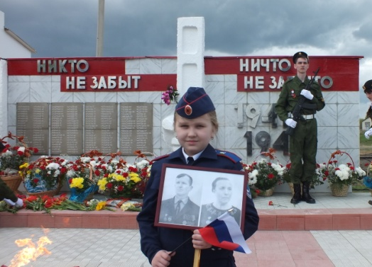
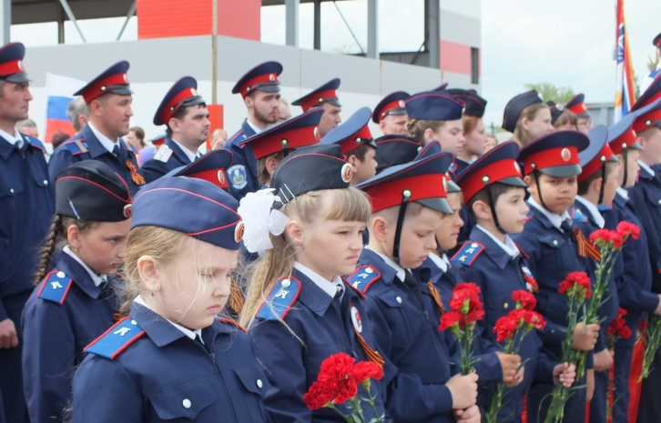
Вывод : Я и мои друзья с большим инетерсом знакомились с материалами о героях военного и после военного времени. Ветераны Великой Отечественной войны занесены на пьедестал «Памяти», где есть и мои прадедушка, его братья и прабабушка. Чтобы сохранить память о своих родных я предложила ребятам составить свою родословную и написать о них в семейной книге памяти. Жители нашего села ежегодно возлагают цветы к вечному огню, у памятного мемориала, нашим солдатам, сражавшимся в годы Великой Отечественной войны. За время войны с Германией много погибло Советских солдат и мирных граждан. За подвиги солдат награждали медалью «За отвагу», «За боевые заслуги», орденом «Отечественной войны», орденом «Ленина», «Боевого Красного Знамени» «Красной звезды», «Звездой Героя» и на каждой награде присутствует Красная звезда.
В послевоенное время «Красная звезда» на доме говорила о том, что здесь жил или живет участник сражений с фашистской Германией. Герои живут с нами, в нашей памяти! Герои живут среди нас!
Сегодня наше село сильно преобразилось. Строятся дома, улучаются условия жизни односельчан. Красные звезды на домах украсят не только наше село, но и согреют нас своим теплом. Мы никогда не должны забывать о тех, кто нам подарил жизнь.

